

Le bulletin électronique
à l’ISND

Section de qualification
Table des matières
1. Préambule 3
1.1. Les dates des bulletins 3
1.2. Les évaluations 3
2. Impression des bulletins 5
2.1. Types d’impression 5
2.2. Consultation des bulletins par les élèves 5
3. Le bulletin 6
3.1. Les cours de l’option « technique » 6
3.2. Les cours généraux 7
3.3. Encodage des cotes de stages 7
4. Les fonctions « titulaire » 9
4.1. Les commentaires aux bulletins (titulaire) 9
4.2. Attribution des stages aux professeurs (titulaire) 9
5. Les fonctions de délibération 11
5.1. Feuille de synthèse par classe 11
5.2. La feuille de délibération individuelle 11
5.2.1. Cours généraux et cours de l’option 11
5.2.2. Qualification 13
5.3. Envoi des notifications (titulaire) 13
6. Les fonctions d’administration 15
6.1. Les images des noms de cours (administrateur) 15
6.2. Typologie des cours (administrateur) 15
6.3. Gestion des compétences 15
6.4. Initialiser les bulletins (administrateur) 16
6.5. Titulariats TQ (administrateur) 17

Préambule

Les dates des bulletins
À l’ISND, un certain nombre de périodes sont définies dans l’année scolaire. Typiquement, le calendrier de l’année scolaire peut être découpé comme ci-dessous
- Période 1 : Novembre
- Période 2 : Décembre
- Période 3 : Février
- Période 4 : Avril
- Période 5 : Juin
Généralement, une période est clôturée par la distribution d’un bulletin. Il est toutefois possible qu’aucun bulletin ne soit prévu pour certaines périodes et pour certains niveaux d’études. Le bulletin prévu à cette période ne sera alors pas distribué ; la numérotation continuera normalement. Exemple : le bulletin 3 n’est pas distribué ; après le bulletin de la période 2 viendra le bulletin de la période 4.
Généralement, deux périodes sont plus importantes : celles qui présentent les résultats des épreuves certificatives (alias : les examens) et sont le théâtre de Conseils de Classe encore nommés « délibérations ».
Chaque période présente, au moins, des évaluations résultant des épreuves formatives (alias : le Travail Journalier, TJ). Certaines périodes prévoient des évaluations résultant d’épreuves sommatives (ou certificatives).

Les évaluations
Dans ce bulletin, on n’utilise pas les évaluations chiffrées mais des appréciations choisies parmi les suivantes, dans un ordre décroissant de valeur :
E | TB | B | AB | S | I | TI
Excellent | Très bien | Bien | Assez Bien | Suffisant | Insuffisant | Très insuffisant
Il n’existe pas de correspondance avec une échelle chiffrée.
Les cours de l’option technique ne sont pas évalués selon des compétences. Une mention globale est attribuée à chaque période de cours, tant pour le travail journalier que pour des éventuels examens.
Les cours généraux sont évalués sur la base de comptences.
Les mentions peuvent être éventuellement assorties d’un signe + indiquant une tendance à la hausse ou d’un signe – indiquant une tendance à la baisse.
Il n’existe pas de carnet de cotes électronique : il n’est pas nécessaire. Toutes les informations relatives aux évaluations se notent dans le bulletin sans calcul intermédiaire.

Impression des bulletins

Types d’impression
Tous les professeurs peuvent accéder à la fonction d’impression des bulletins.
Une première option permet de simuler l’impression d’un bulletin à l’écran. La présentation n’est pas exactement la même que la présentation finale du bulletin tel que remis à l’élève.
Une série d’options permet de produire le bulletin d’un élève sous la forme d’un document PDF (prêt pour l’impression) pour un élève particulier ou pour une classe complète. C’est le document que reçoivent les élèves.
L’impression officielle des bulletins est réalisée par les coordinateurs, généralement la veille du jour de remise du bulletin. Les bulletins imprimés sont remis dans les casiers respectifs.

Consultation des bulletins par les élèves
Les élèves disposent d'une plate-forme séparée (la plateforme Thot) qui leur permet la consultation en ligne des bulletins. Chaque bulletin y devient disponible après la distribution en version « papier ».
Il ne leur est jamais possible de consulter un bulletin en préparation ou non distribué physiquement. L’administrateur du bulletin en ouvre l'accès au moment venu, dans le module Thot de la plateforme, en même temps que l’accès aux bulletins des sections de transition.

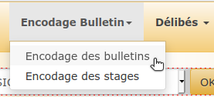
Le bulletin

Les cours de l’option « technique »
Pour les cours de l’option technique, le professeur remplit une grille du type suivant pour chaque élève d’un cours.
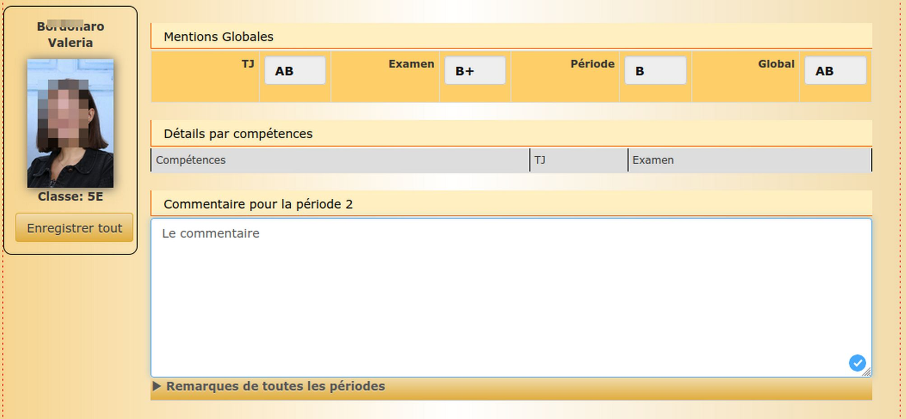
Pour la présente période de cours, il indique une mention globale
- pour le TJ et
- pour les éventuels examens
Sur cette base, il indique
- une cote pour la période, synthèse des mentions pour le TJ et pour les examens et
- une cote globale de situation actuelle qui tient compte de la période et des périodes précédentes. Cette cote est reprise dans le récapitulatif des cotes dont disposera le titulaire pour rédiger la remarque générale.
Il n’existe aucune règle de type mathématique pour déterminer la cote de période ou la cote globale. Le professeur jugera en fonction du poids de chacune des mentions attribuées et de l’échelle de valeurs des mentions.
Le commentaire du professeur est enregistré en même temps que l’ensemble des informations présentes sur la page pour tous les élèves.

Les cours généraux
Les professeurs de cours généraux disposent, en plus, d’une grille d’évaluation par compétence pour leurs cours. Toutes les évaluations se font par des mentions « texte ». Les zones TJ et Examen de la ligne « Mentions globales » sont une synthèse des appréciations par compétences. Il n’existe pas de règle de correspondance entre les détails et le global : tout est laissé à l’appréciation de l’enseignant.

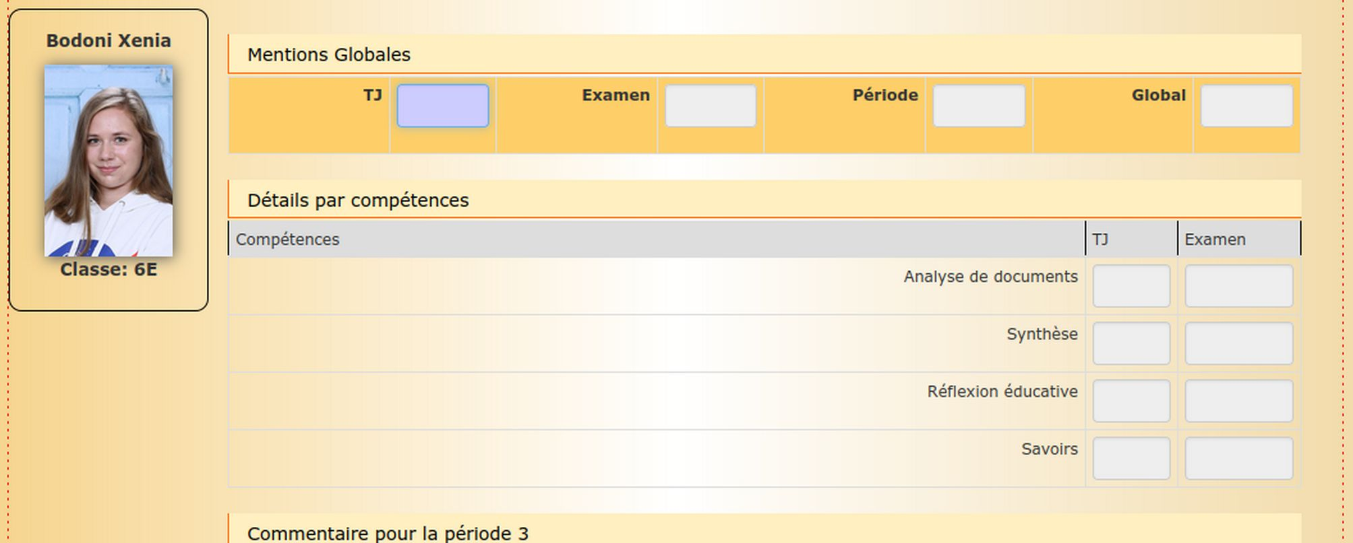
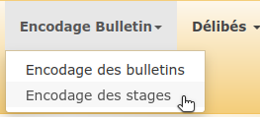
Encodage des cotes de stages
Les professeurs en charge de l’encadrement des stages disposent d’une grille d’encodage du type suivant pour l’ensemble des élèves dont ils ont la charge dans une classe donnée :
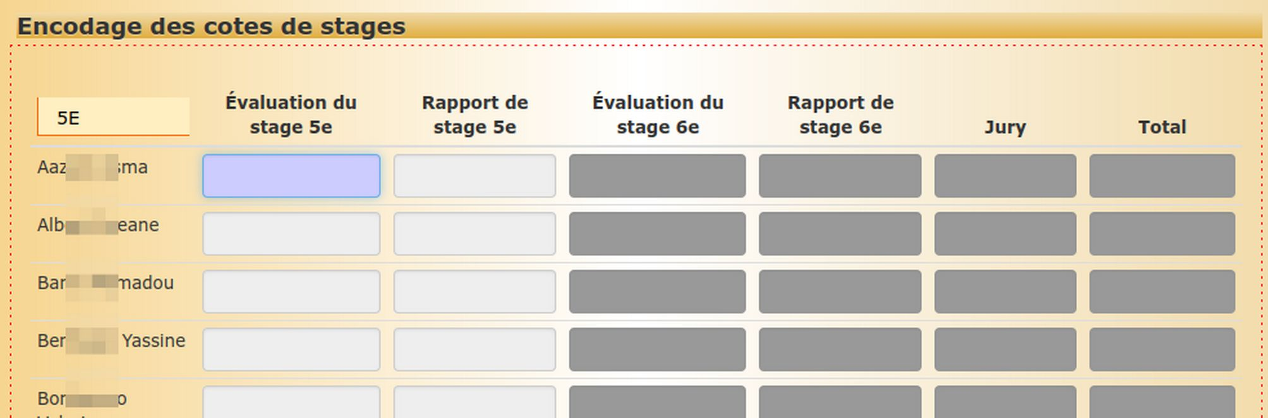
Seules les cases correspondant à l’année d’étude actuelle des élèves sont accessibles. En 6e année, une cote de jury et une cote finale sont également attribuées.
L’évaluation se fait par des appréciations en lettres.

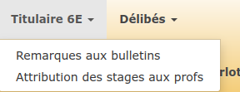
Les fonctions « titulaire »

Les commentaires aux bulletins (titulaire)
Le titulaire est en charge de la rédaction des commentaires relatifs aux résultats et la progression de l’élève.
Il dispose, pour l’aider, de la totalité des mentions obtenues par l’élève pour chaque période de l’année scolaire et pour l’ensemble des cours.
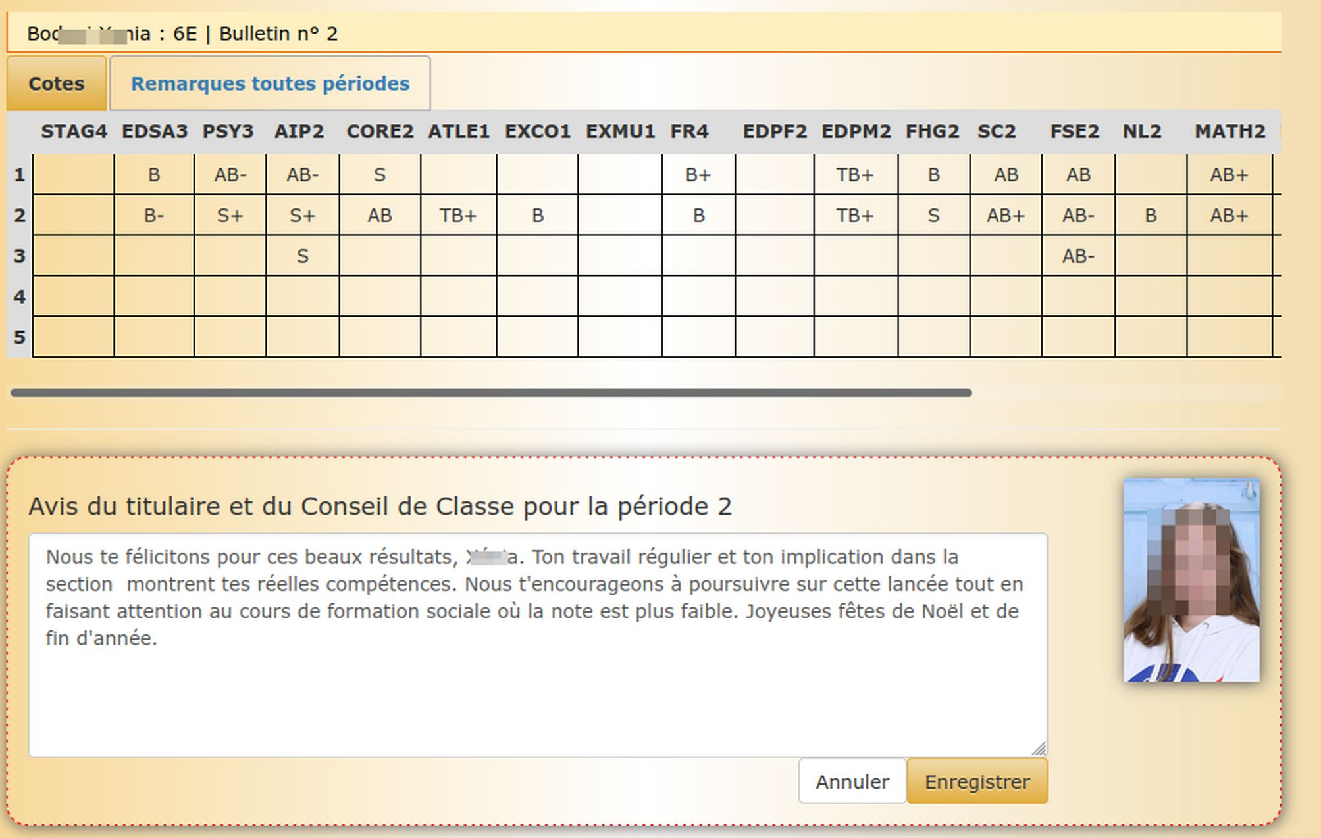
L’onglet « Remarques toutes périodes » permet de consulter les précédents commentaires afin d’assurer suivi et cohérence. Il est en lecture seule.

Attribution des stages aux professeurs (titulaire)
Le titulaire de la classe est chargé d’attribuer les suivis de stages aux différents professeurs de sa classe.
Dans la première colonne, sélectionner un enseignant.
Dans la deuxième colonne, sélectionner un ou plusieurs élèves.
Cliquer sur le bouton « Associer les élèves et le professeur »
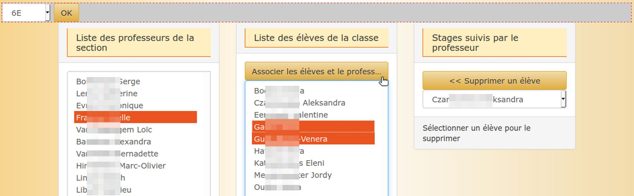
Il est toujours possible d’ajouter des élèves supplémentaires en charge d’un professeur.
Pour supprimer un élève de la liste des stagiaires, cliquer le bouton « Supprimer un élève » après l’avoir sélectionné.
L’enregistrement est immédiat.

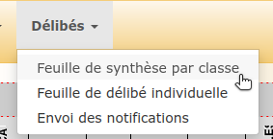
Les fonctions de délibération

Feuille de synthèse par classe
Cette page présente l’ensemble des mentions obtenues par les élèves de la classe pour la période de l’année sélectionnée.
Les échecs (I et TI) sont mis en évidence en rouge.

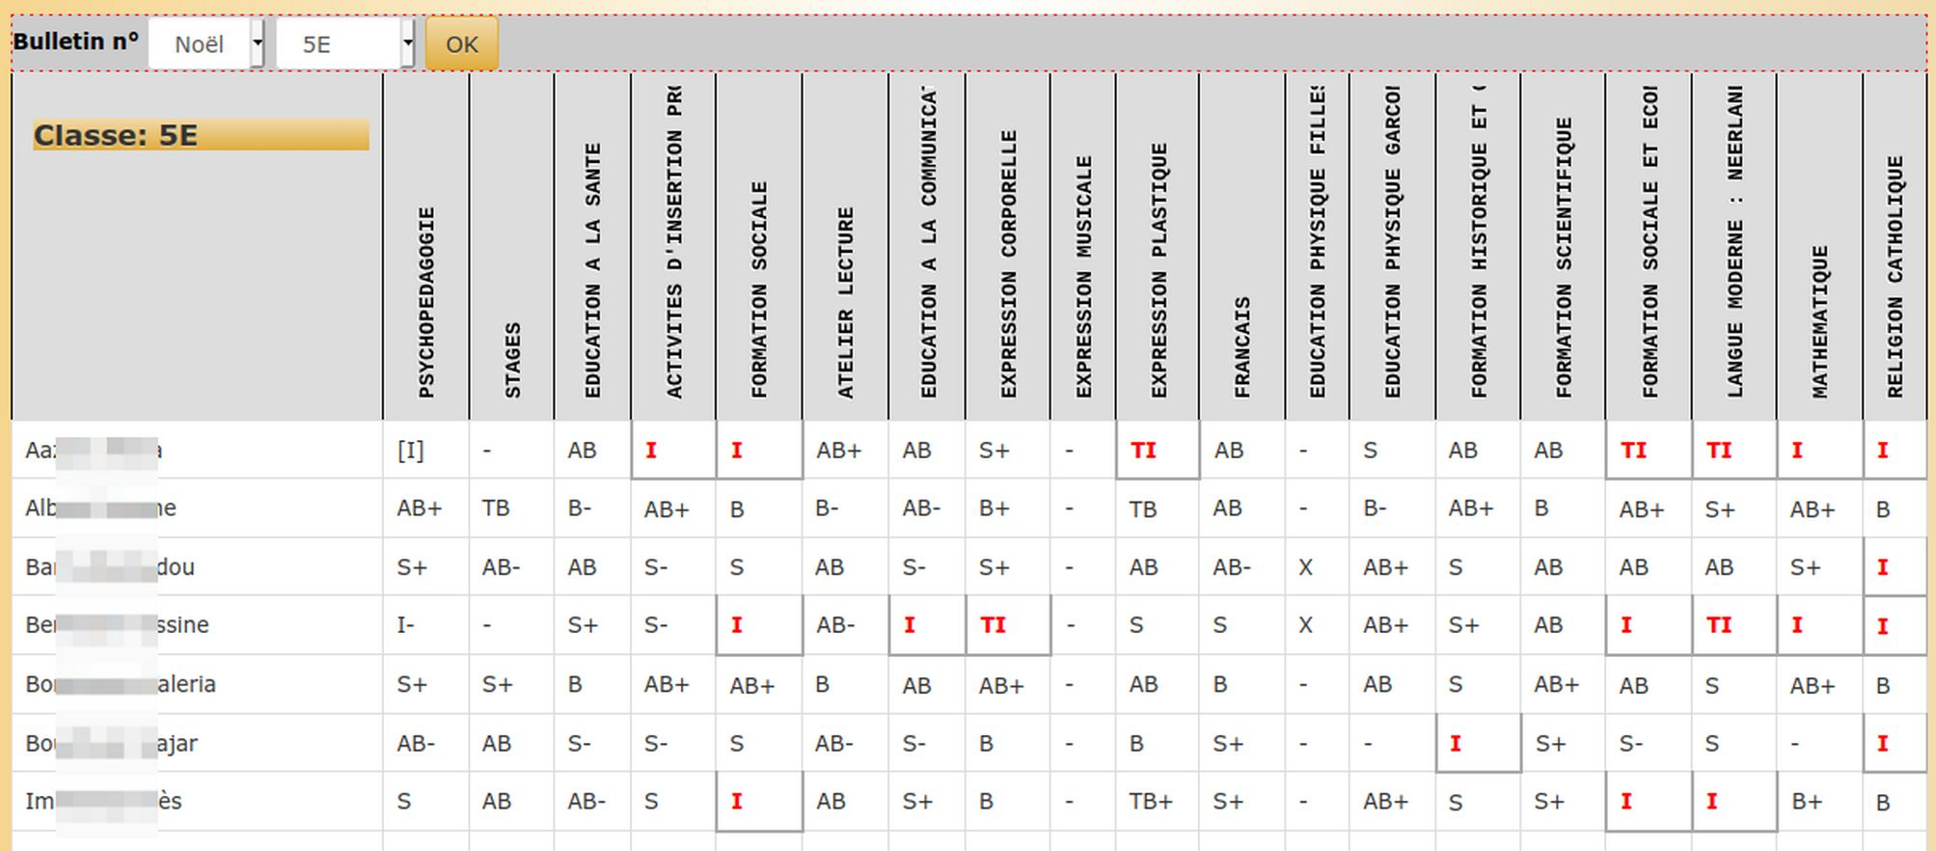
La feuille de délibération individuelle
Après la sélection de la classe et de l’élève, la feuille de délibération individuelle est présentée.

Cours généraux et cours de l’option
On y distingue des zones colorées différemment :
- les cours généraux sont présentés dans des zones jaune-pâles
- les cours de l’option technique sont présentés dans des zones bleu-pâles
Les résultats qui figurent dans le document sont ceux qui ont été encodés en cote globale dans le bulletin.
Dans la partie droite de la page, le système dénombre
- le nombre de cours de l’option technique qui a acquis les différentes mentions possibles ; les signes + et – ne sont pas pris en compte
- le nombre total d’heures de cours pour chacune des mentions
Dans la partie jaune-pâle de ce tableau, le système indique :
- le nombre global de cours (généraux et option) pour chacune des mentions
- le nombre total d’heures de cours pour chacune des mentions
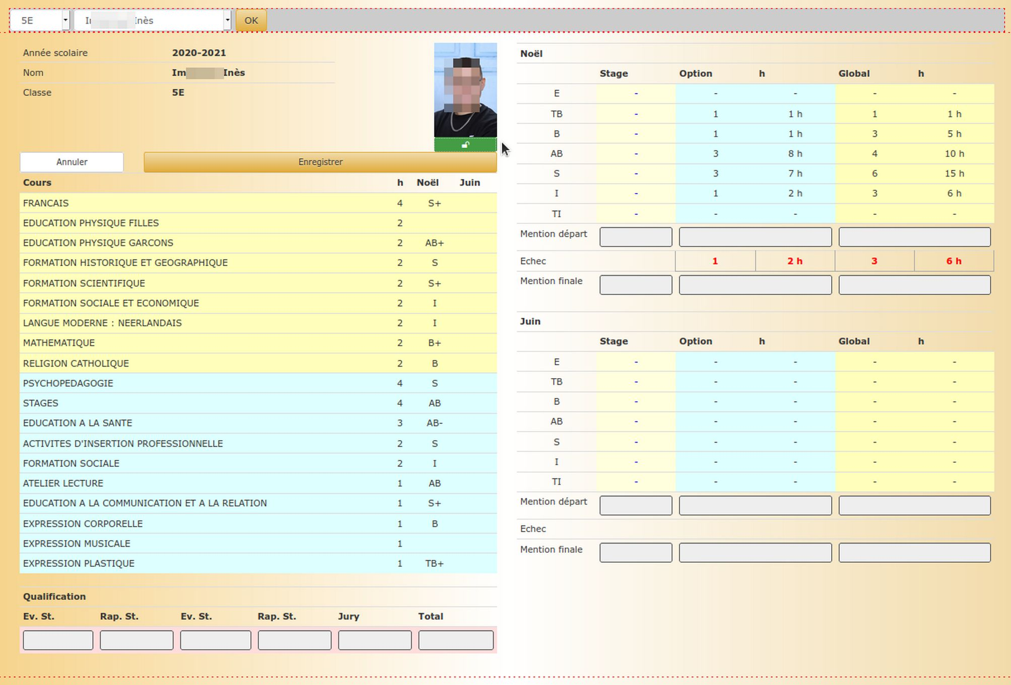
Sous les dénombrements, le système indique le nombre d’heures de cours en échec, tant pour la partie « option technique » que pour l’ensemble des cours.
Le Conseil de Classe statue à partir de ces informations et attribue une mention dite « de départ », ne tenant pas compte des échecs puis une mention finale à l’élève. Aucune règle de type mathématique n’intervient dans ces estimations.
Seul le titulaire de la classe a les privilèges suffisants pour déverrouiller les zones dans lesquelles ces informations seront notées. Pour cela, il active le bouton figurant un cadenas, sous la photo de l’élève.

Qualification
L’attribution du certificat de qualification de l’élève repose sur les stages effectués durant les deux années du cycle.
Les résultats des évaluations de stages sont mentionnés par le titulaire dans la feuille de délibération individuelle, au bas de la page.
À remarquer que les mentions acquises en 5e sont encore présentées durant la 6e année ; elles doivent être rémanentes durant la deuxième année du cycle.

Envoi des notifications (titulaire)
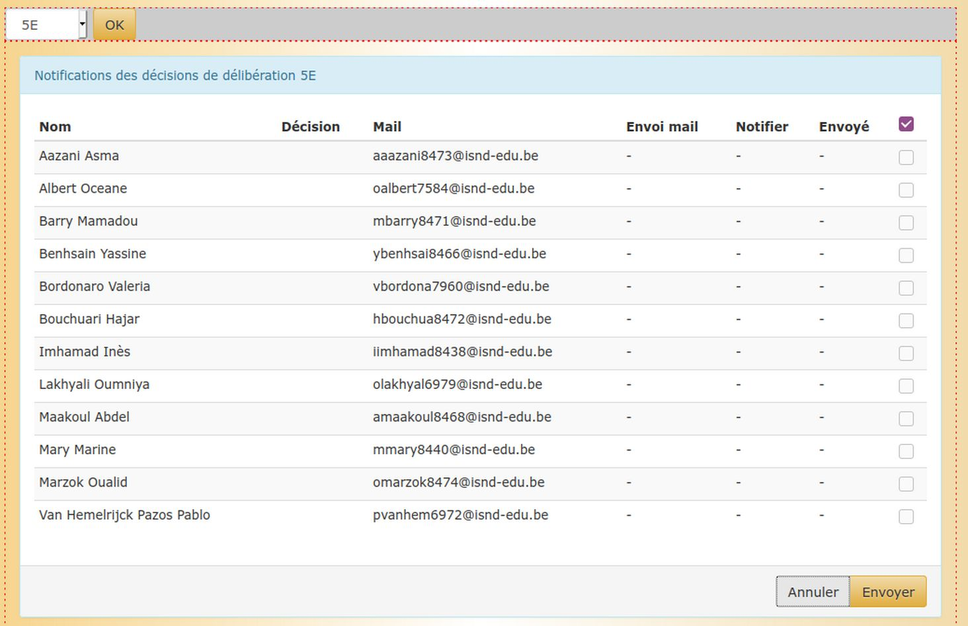
En fin d’année scolaire, l’information quant au résultat global (réussite, échec) est envoyée sur la plateforme Thot des élèves.
À l’issue de la délibération de fin d’année scolaire, le titulaire de la classe envoie les avis de réussite, échec ou restriction sur la plateforme Thot des élèves où chacun prend connaissance de son résultat dans une notification.
La grille de synthèse avant envoi présente certaines informations issues de la feuille de délibération individuelle :
- la décision du Conseil de Classe (figure au bas de la feuille de délibération individuelle)
- l’adresse mail à laquelle une confirmation de l’envoi de la notification est transmise (le mail ne contient pas la décision, seulement l’invitation à se rendre sur la plate-forme)
- une case à cocher précisant si un mail est souhaité (ou non)
- une case à cocher précisant si la notification doit être envoyée (ou non)
- une colonne précisant la date et l’heure de l’envoi quand il a eu lieu
Pour chaque élève, on peut décider d’envoyer (ou non) la notification (dernière case à cocher à droite).

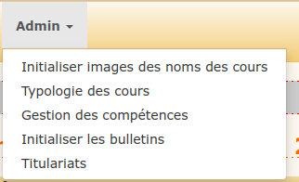
Les fonctions d’administration

Les images des noms de cours (administrateur)
Dans la feuille de synthèse des cotes par classe, les noms des cours apparaissent verticalement en tête de chaque colonne. Ces mentions verticales sont des images générées sur le serveur à partir des noms des cours qui figurent dans la base de données. Si un nouveau cours est introduit, il faut obligatoirement générer l’image correspondante.
Re-générer les images déjà existantes est sans effet.

Typologie des cours (administrateur)
Dans la feuille de délibération individuelle, les cours d’option sont traités séparément des cours de formation générale. L’information ne figure pas de manière univoque dans les fichiers exportés de ProEco. Il faut donc attribuer un type à chaque cours.

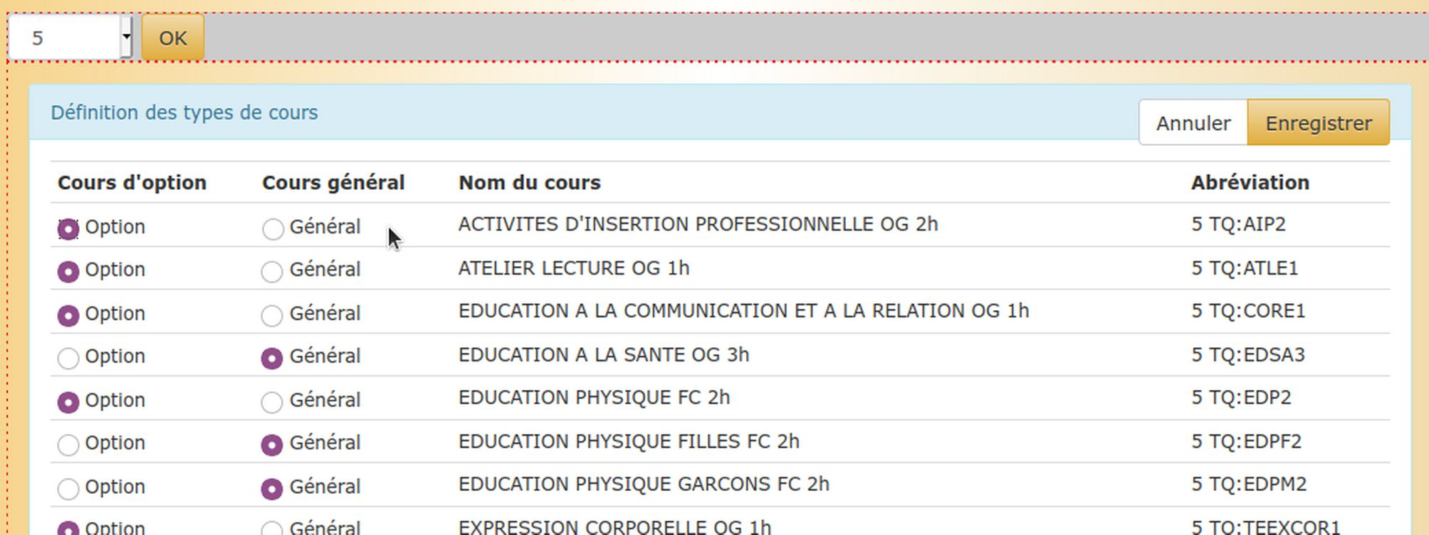
Gestion des compétences
L’attribution des compétences aux cours de la section TQ se fait sur cette page, pour les cours qui utilisent les compétences. Il est donc normal d’y trouver aussi des cours dépourvus d’items de compétences.
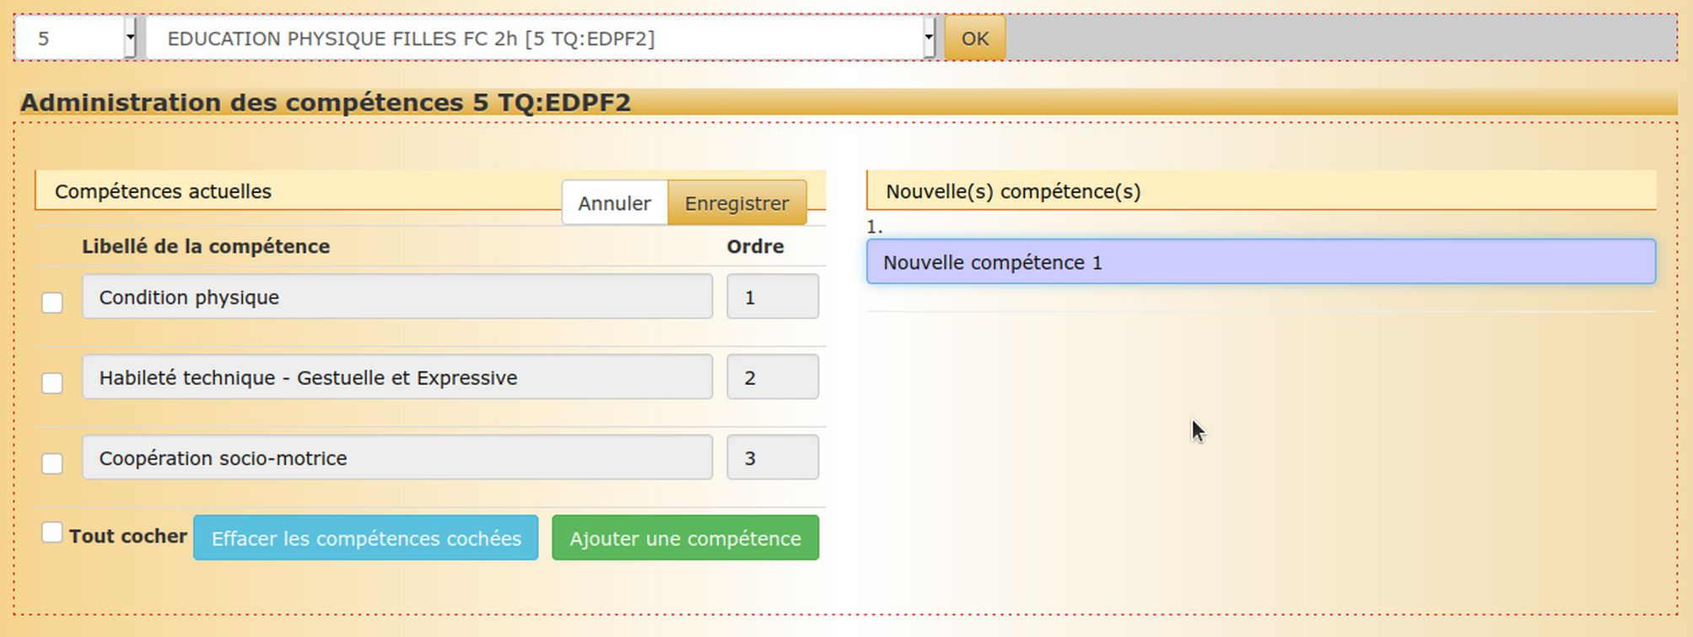
Pour ajouter une compétence, cliquer le bouton vert. Une zone de texte à droite permet de rédiger l’intitulé de la nouvelle compétence. On peut ajouter plusieurs compétences en une fois.
Pour supprimer une compétence existante, cocher la case correspondante et cliquer le bouton « Effacer les compétences cochées ».
La colonne « ordre » permet de modifier l’ordre dans lequel les compétences seront présentées au bulletin.
Il est nécessaire d’enregistrer en fin de processus.

Initialiser les bulletins (administrateur)
L’écran présente la liste de tous les élèves (de la section) dont les bulletins seront initialisés.
Cette opération ne devrait être réalisée qu'en début d'année scolaire! Elle est nécessaire pour éviter que les résultats obtenus par les élèves doubleurs se retrouvent au bulletin de l'année suivante.
Les informations suivantes sont initialisées et ne seront définitivement plus accessibles:
- Cotes obtenues par compétence pour chaque cours
- Cotes globales obtenues pour chaque cours
- Commentaires aux bulletins des professeurs
- Mentions obtenues en période de délibération
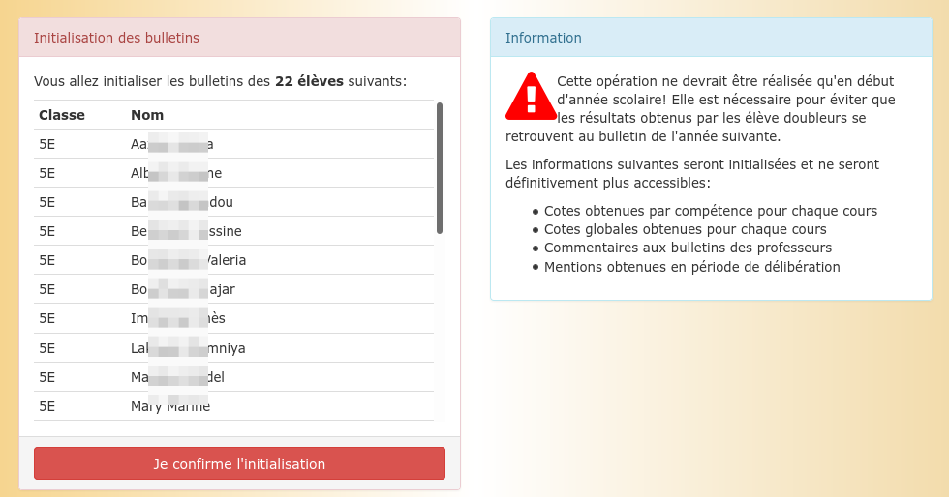
La table « didac_bullTQQualif contient des informations pertinentes pour les deux années d’étude doit être conservée durant les deux années d’étude dans la section.

Titulariats TQ (administrateur)
La fonction permet de définir les titulaires de classe de la section de qualification. Il est important de ne pas utiliser la procédure éponyme du bulletin des sections de transition : la section fait partie des informations à enregistrer.
Pour ajouter un titulaire à une classe choisie, sélectionner le professeur dans la colonne de droite et cliquer le bouton « Ajouter » au bas de la liste.
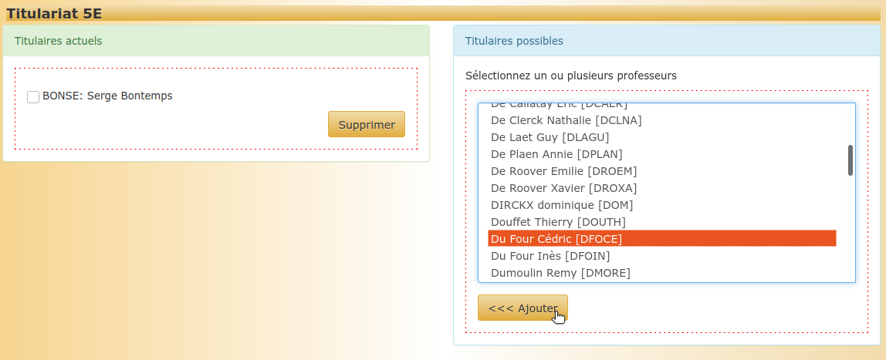
Pour supprimer un titulaire, cocher la case correspondante dans la zone de gauche et cliquer le bouton « Supprimer ».

